年产3万吨高精铝合金精深加工一体化项目

环境影响评价公众参与说明

建设单位：云南瑞业新型建材有限公司

编制单位：曲靖市坤润环保科技有限公司

二0二六年七月

目 录

1 概述 1
2 首次环境影响评价信息公开情况 2
2.1 公开内容及日期 2
2.2 公开方式 2
2.2.1网络 2
2.2.2其他 3
2.3 公众意见情况 3
3 征求意见稿公示情况 4
3.1 公示内容及时限 4
3.2 公示方式 4
3.2.1 网络公示 4
3.2.2 报纸公示 5
3.2.3 张贴公示 7
3.3 查阅情况 8
3.4 公众提出意见情况 8
4 报批前公示情况 9
4.1 公示内容及时限 9
4.2 公示方式 9
5 其他公众参与情况 11
6 公众意见处理情况 12
6.1 公众意见概述和分析 12
6.1.1 首次环境影响评价信息公开 12
6.1.2 征求意见稿公示 12
6.2 公众意见采纳情况 12

1 概述

项目名称：年产3万吨高精铝合金精深加工一体化项目
建设地点：曲靖市高新技术产业开发区白水片区。厂址中心坐标：东经104°2′53.08611″，北纬25°39′59.30990″。
建设单位：云南瑞业新型建材有限公司
建设性质：新建
项目投资：10000万元
建设规模及内容：新建年产3万吨高精铝合金阳极氧化、烤漆、包装等一体化生产线，产品包括吸尘器配件（吸尘器管等）、警用器具（警棍部件等）、医疗器材（升降床连杆等）、电子元件（散热器/散热片）、行李箱（拉杆等）、摩托及汽车配件（轮毂）等。利用现有3#厂房新建氧化(染色)车间、烤漆车间、CNC加工中心（含喷砂）、组装车间、仓库，办公楼、员工宿舍依托一期已建设施。
根据《中华人民共和国环境影响评价法》、《建设项目环境保护管理条例》（国务院令253号）及其它相关的法律、法规、部门规章、技术导则等有关规定，该项目的建设须编制环境影响报告书。
根据《环境影响评价公众参与办法》，我公司于2025年4月21日在“曲靖珠江网”网站进行了第一次环境影响评价信息公示；根据《环境影响评价公众参与办法》，在曲靖市坤润环保科技有限公司编制完成《年产3万吨高精铝合金精深加工一体化项目环境影响报告书（征求意见稿）》后，于2025年5月14日至2025年5月30日在“曲靖珠江网”进行第二次网上公示，于2025年5月23日、27日在《云南信息报》同步进行报纸公示。
在征求意见稿公示期间，未收到公众反馈意见。

2 首次环境影响评价信息公开情况

2.1 公开内容及日期
根据《环境影响评价公众参与办法》，我公司于2025年4月21日至征求意见稿公示期间，进行了第一次公示。
公示内容如下：
（1）建设项目名称、建设地点、建设规模；
（2）建设单位名称及联系方式；
（3）环境影响报告书编制单位的名称及联系方式；
（4）公众意见表；
（5）提交公众意见表的方式和途径。

2.2 公开方式

2.2.1网络
“年产3万吨高精铝合金精深加工一体化项目”首次环境影响评价信息公开采用网络公开的形式进行，主要通过“曲靖珠江网”进行第一次项目信息公示。
根据《环境影响评价公众参与办法》的要求，建设单位可通过其网站、建设项目所在地公共媒体网站或者建设项目所在地相关政府网站公开建设项目的环境影响评价信息，本项目第一次网络公示截图如下：
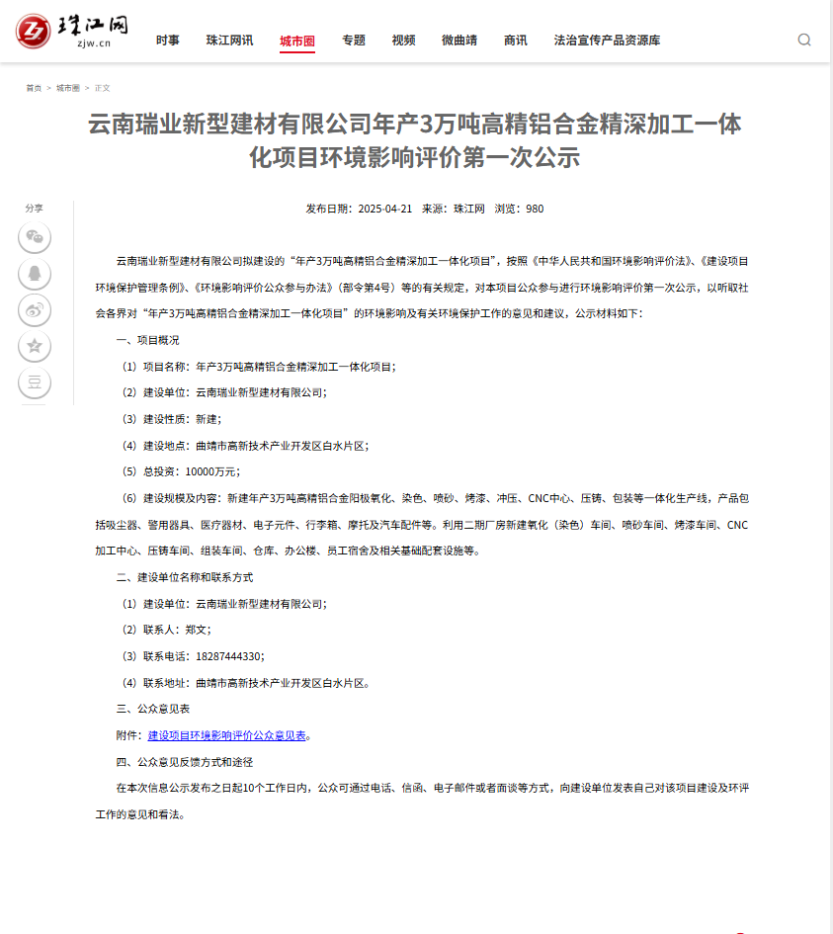
图2-1 项目首次环境影响评价信息网络公示截图

2.2.2其他
未采取其他方式进行公开。

2.3 公众意见情况
在本次网络公示期间，建设单位和环评单位未收到任何公众反馈意见。

3 征求意见稿公示情况

3.1 公示内容及时限
《年产3万吨高精铝合金精深加工一体化项目环境影响报告书》征求意见稿于2025年5月13日编制完成，并通过网络平台公示、登报公示、项目周边现场张贴公告等方式进行本项目的第二次环境影响评价公示。主要公示内容如下：
（1）《年产3万吨高精铝合金精深加工一体化项目环境影响报告书（征求意见稿）》全文的网络连接；
（2）查阅纸质报告书的方式和途径（包含建设单位、环评单位基本信息及联系方式）；
（3）征求意见公众范围；
（4）公众意见表的网络连接；
（5）公众提出意见的方式和途径；
（6）公众提出意见的起止时间；
公示内容及公开时限满足《环境影响评价公众参与办法》要求。

3.2 公示方式

3.2.1 网络公示
根据《环境影响评价公众参与办法》的要求，建设单位可通过其网站、建设项目所在地公共媒体网站或者建设项目所在地相关政府网站公开建设项目的环境影响评价信息。
2025年5月14日，建设单位在“曲靖珠江网”上进行了第二次征求意见稿全文公示，公示有效期为10个工作日。公示截图如下：
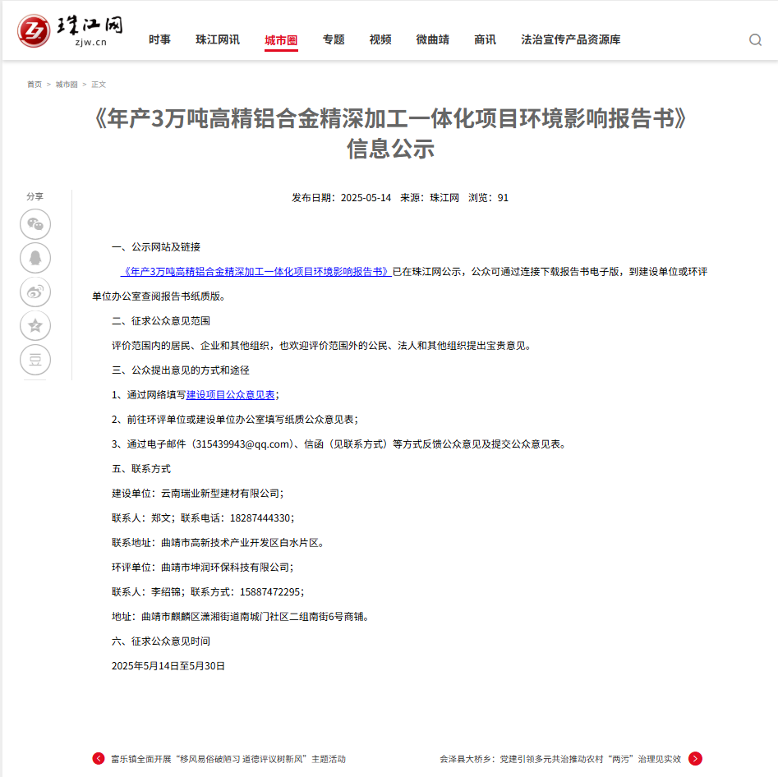
图3-1 项目第二次网络公示截图

3.2.2 报纸公示
报纸公开载体为“云南信息报”，是建设项目所在地公众易于接触的报纸之一，载体选取符合《环境影响评价公众参与办法》的要求。报纸公示时间为2025年5月23日和2025年5月27日。报纸公示截图如下：
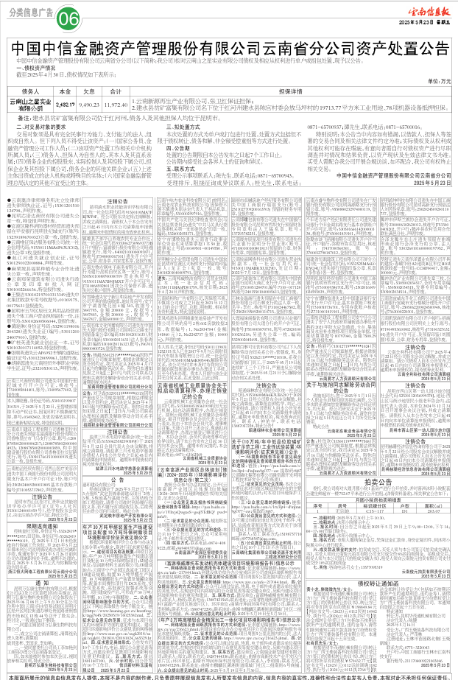
图3-2 项目2025年5月23日报纸公示照片
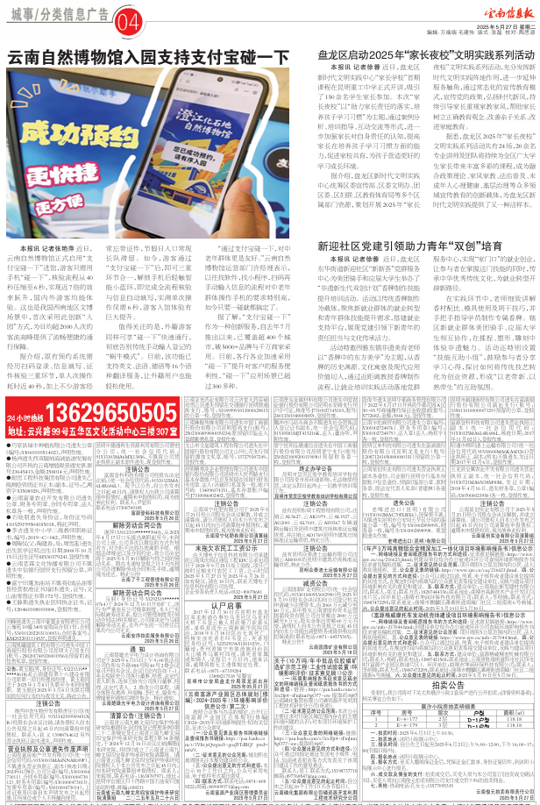
图3-3 项目2025年5月27日报纸公示照片

3.2.3 张贴公示
2025年5月14日~2025年5月30日，建设单位在小塘社区、建设单位所在地公告栏进行公告粘贴公示，公示现场照片如下：
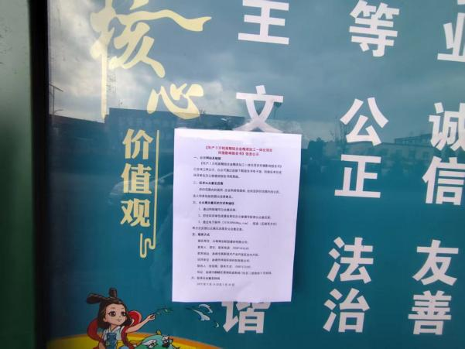 | 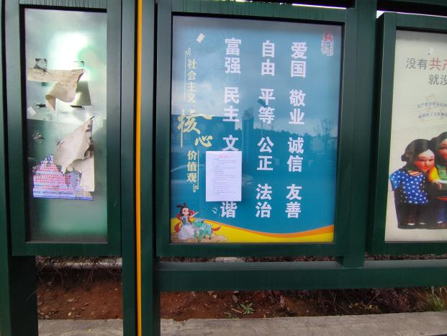
小塘社区现场公示

3.3 查阅情况
查阅场所设置：按照《环境影响评价公众参与办法》相关要求本项目已设置如下查阅方式和场所供公众进行查阅：
通过“曲靖珠江网”自行下载征求意见稿（电子版）；
通过项目建设单位（云南瑞业新型建材有限公司）查阅征求意见稿（纸质版）；
通过项目环评单位（曲靖市坤润环保科技有限公司）查阅征求意见稿（纸质版）。
在本项目持续公开及征求公众意见期间，无人通过网络平台和查阅场所提出意见或建议。

3.4 公众提出意见情况
在本次网络公示期间，建设单位和环评单位未收到任何公众反馈意见。

4 报批前公示情况

4.1 公示内容及时限
《年产3万吨高精铝合金精深加工一体化项目环境影响评价报告书》（报批稿）、《建设项目环境影响评价公众参与说明》于2025年7月10日编制完成，云南瑞业新型建材有限公司在向生态环境主管部门报批环境影响报告书前，通过“珠江网”网络平台公示方式，公开拟报批的环境影响报告书全文和公众参与说明。符合《环境影响评价公众参与办法》报批前公开要求。

4.2 公示方式
根据《环境影响评价公众参与办法》的要求，建设单位向生态环境主管部门报批环境影响报告书前，应当通过网络平台，公开拟报批的环境影响报告书全文和公众参与说明。
2025年7月10日，建设单位在“曲靖珠江网”上进行了拟报批的环境影响报告书全文和公众参与说明公示，公示有效期为10个工作日。
公示截图如下：
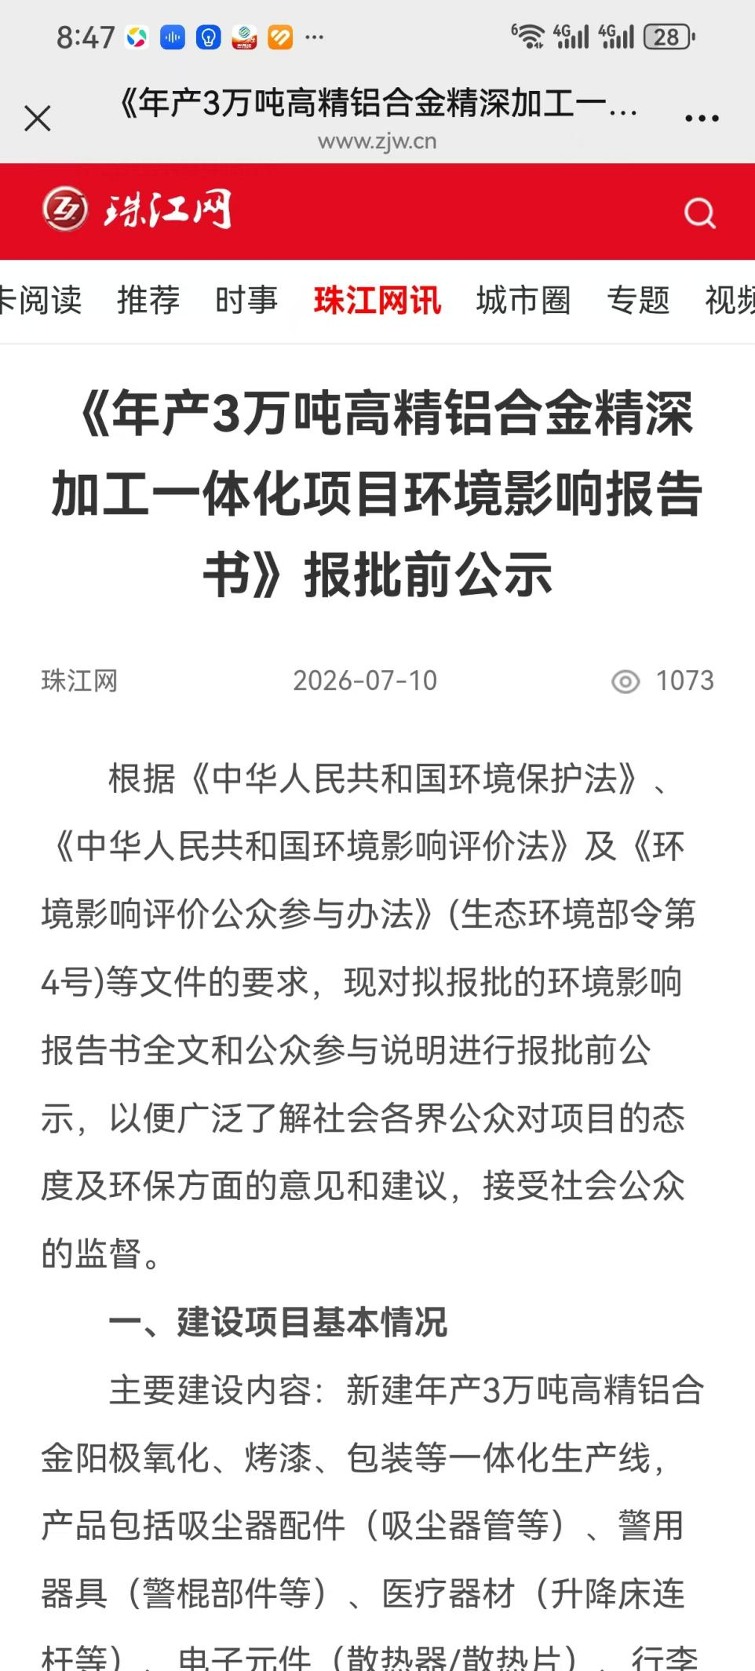

5 其他公众参与情况
本项目在公示期间未收到任何反应，项目不属于对环境影响方面公众质疑性意见多的建设项目，因此，本项目未开展深度公众调查。

6 公众意见处理情况

6.1 公众意见概述和分析

6.1.1 首次环境影响评价信息公开
本项目首次环境影响评价信息首次在“曲靖珠江网”公示期间，未收到公众提出意见。

6.1.2 征求意见稿公示
本项目征求意见稿公示期间，未收到公众提出意见。

6.2 公众意见采纳情况
本项目征求意见稿公示期间，公众未提出相应的意见、建议。
诚信承诺

我单位已按照《环境影响评级公众参与办法》（生态环境部 第4号）要求，在《年产3万吨高精铝合金精深加工一体化项目环境影响评价报告书》编制阶段开展了公众参与工作，公众参与期间，未收到公众提出的环境影响相关意见和建议，并按照要求编制了公众参与说明。
我单位承诺，本次提交的《年产3万吨高精铝合金精深加工一体化项目环境影响评价报告书》内容客观、真实，未包含依法不得公开的国家秘密、商业秘密、个人隐私。如存在弄虚作假、隐瞒欺骗等情况及由此导致的一切后果，由云南瑞业新型建材有限公司承担全部责任。

承诺单位（盖章）：云南瑞业新型建材有限公司

